Анализ графической интерпретации погоды
1. На каком рисунке знаками отображена погода в тот день, когда дул южный ветер? Укажите букву, которой обозначен этот рисунок. Составьте описание погоды в этот день.
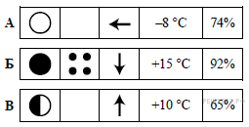
2. На каком рисунке знаками отображена погода в тот день, когда выпадали осадки? Укажите букву, которой обозначен этот рисунок. Составьте описание погоды в этот день.
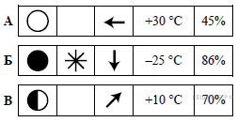
3. На каком рисунке знаками отображена погода в тот день, когда температура воздуха поднялась выше 15 градусов тепла? Укажите букву, которой обозначен этот рисунок. Составьте описание погоды в этот день.
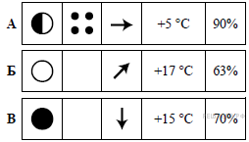
4. На каком рисунке знаками отображена погода в тот день, когда дул юго-восточный ветер? Укажите букву, которой обозначен этот рисунок. Составьте описание погоды в этот день.
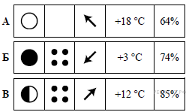
5. На метеорологической станции одного из городов были проведены наблюдения за направлением ветра. По итогам этих наблюдений построили розу ветров. Рассмотрите розу ветров и ответьте на вопросы.
Какой ветер чаще всего дул за период наблюдения?
В каком направлении дует этот ветер?

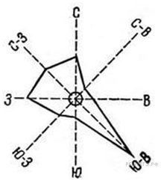

6. На метеорологической станции города N в течение
года наблюдали за температурой воздуха. По результатам наблюдений метеорологи построили график годового хода температуры. Рассмотрите график годового хода температуры и ответьте на вопросы.
Какой месяц был самым холодным в году?
Какова годовая амплитуда температур?
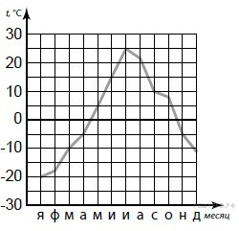
7. На метеорологической станции города N в течение года наблюдали за количеством осадков. По результатам наблюдений метеорологи построили диаграмму выпадения осадков по месяцам.
Рассмотрите диаграмму выпадения осадков и ответьте на вопросы.
В каком месяце выпало больше всего осадков?
На какой период (с какого месяца по какой) приходилось наименьшее количество осадков?
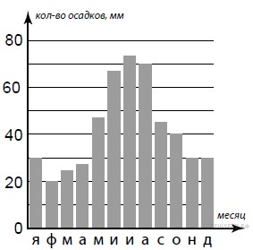
8. 1) Атмосфера — воздушная оболочка Земли. (2) Она имеет несколько слоев. (3) У поверхности Земли расположена тропосфера. (4) Она содержит в себе 80 % воздуха атмосферы. (5) Её называют кухней погоды, потому что именно здесь образуются воздушные потоки и различные облака. (6) Температура в тропосфере с высотой понижается. (7) Над тропосферой расположен озоновый слой, а над ним стратосфера. (8) В отличие от тропосферы, в стратосфере температура с высотой повышается. (9) Еще выше расположены и другие слои атмосферы, в которых тоже происходят изменения температуры и влажности воздуха, а также его плотности. (10) Чем выше, тем воздух более разряженный.
По каким предложениям можно рассказать о том, из каких частей состоит атмосфера?
Перечислите номера этих предложений.

